.PRODUCTO | CLAVE | DESCRIPCION | P. UNITARIO
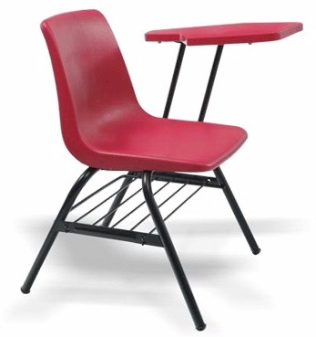 | Mcp4 | Silla con paleta | 596
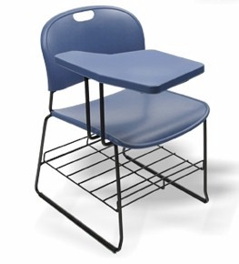 | Mcp5 | Silla con Paleta | 596
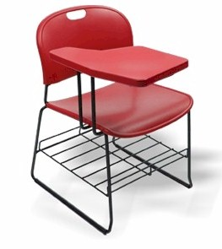 | Mcp6 | Silla con Paleta | 596
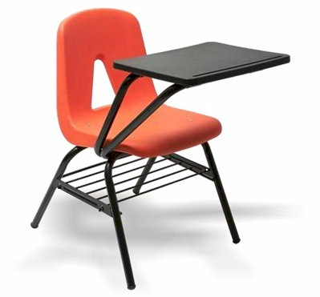 | Mcp8 | Silla con Paleta | 621

.PRODUCTO | CLAVE | DESCRIPCION | P. UNITARIO
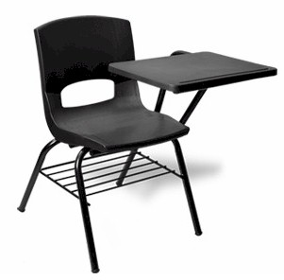 | Mcp1 | Silla con Paleta | 670
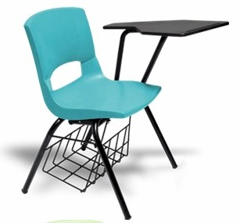 | Mcp2 | Silla con Paleta | 670
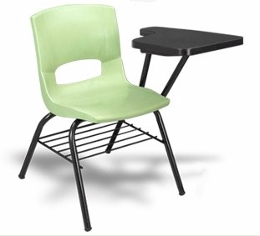 | Mcp3 | Silla con Paleta | 670
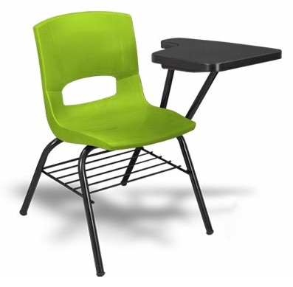 | Mcp7 | Silla con Paleta | 670

Notas Generales :

Precios: En moneda nacional.
Precios sujetos a cambio sin previo aviso
Precios no incluye 16 % de IVA

Tiempo de entrega: Al día de hoy en existencia, Sujeto a variación , en caso de agotarse tiempo
de entrega de 12 a 15 días.

Garantia: Un año contra defectos de fabricacion.

Forma de pago: Anticipado de haber en existencia, en caso contrario 50% al pedido y
50% a la notificación de terminado para su envío.

Envio: Dentro del área metropolitana se envía sin costo a domicilio, Envío foráneo, se
envía en la modalidad de flete consolidado por cobrar, a través de fletera de su
preferencia

En espera de sus gentiles comentarios, me reitero a sus ordenes.

Atentamente

Alberto Zayas H.
Tel 01-55-2098-4226
e-mail masinfo@hws.com.mx
web www.cibertienda.com.mx

